**E商贸通银行端出入金操作手册（企业会员）**

**一、主管分配E商贸通操作员**

**1.主管登陆企业网银，通过“服务管理”->“产品在线开通”->“E商贸通管理”->“指定操作员”，分配E商贸通操作员权限。**

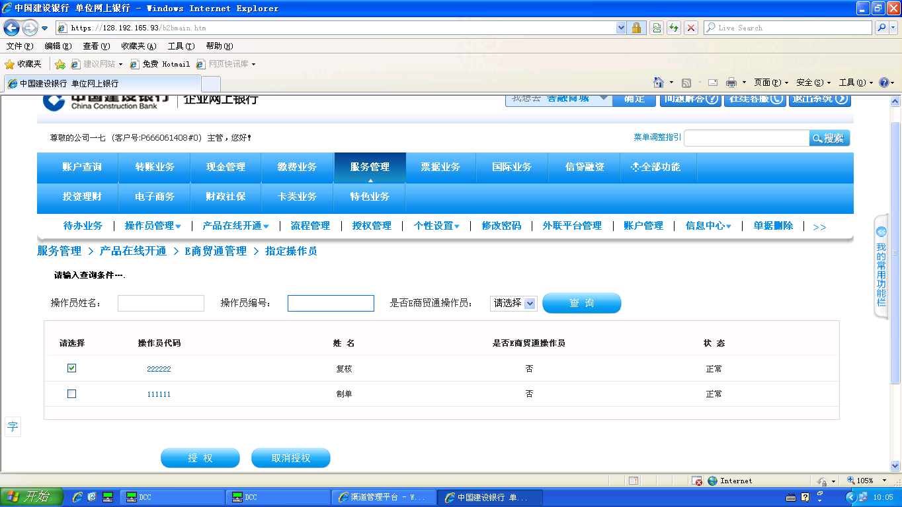

**2.选择需要授权进行“E商贸通”业务操作的操作员，点击“授权”按钮。系统反显交易成功结果。**

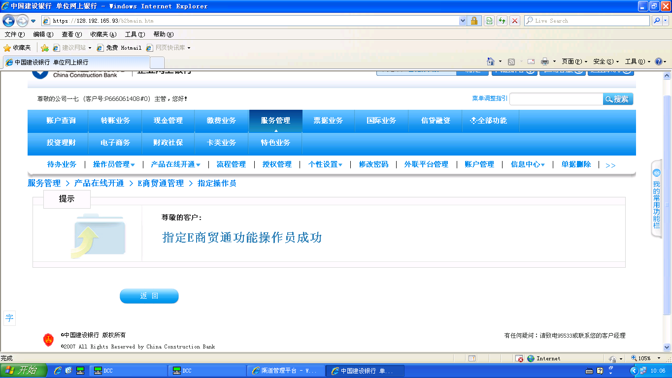

**二、操作员入金操作**

**1.已被主管分配了E商贸通权限的操作员，登录企业网银，选择“电子商户”->“E商贸通”->“出入金”->“入金”功能；**

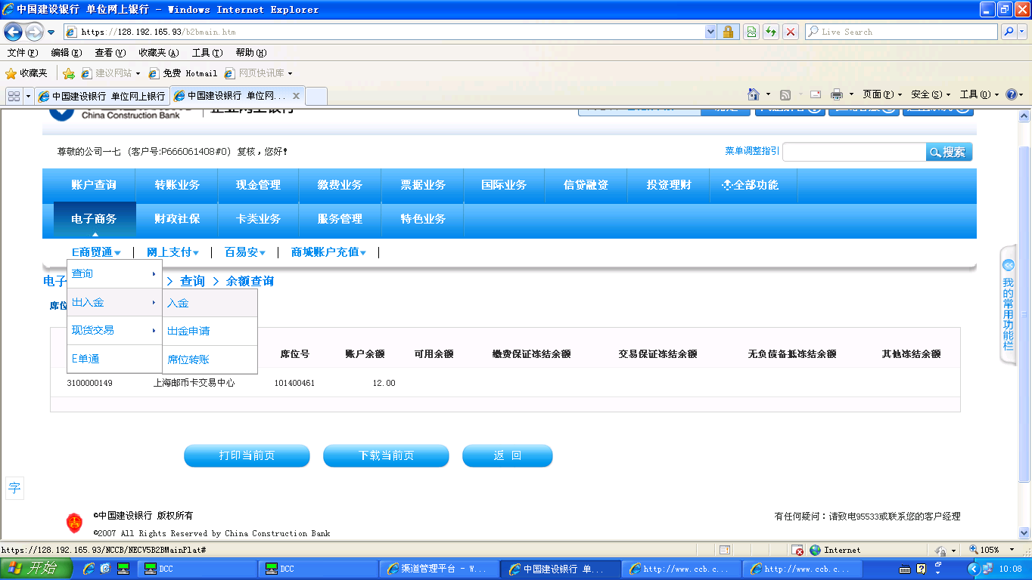

**2.根据页面提示，输入入金金额，点击下一步；**

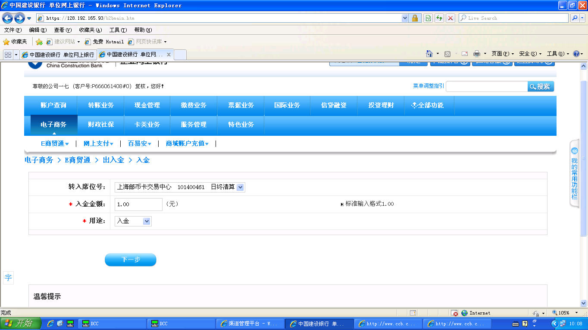

**3.操作员核对入金详细信息，正确后点击“确定”；**

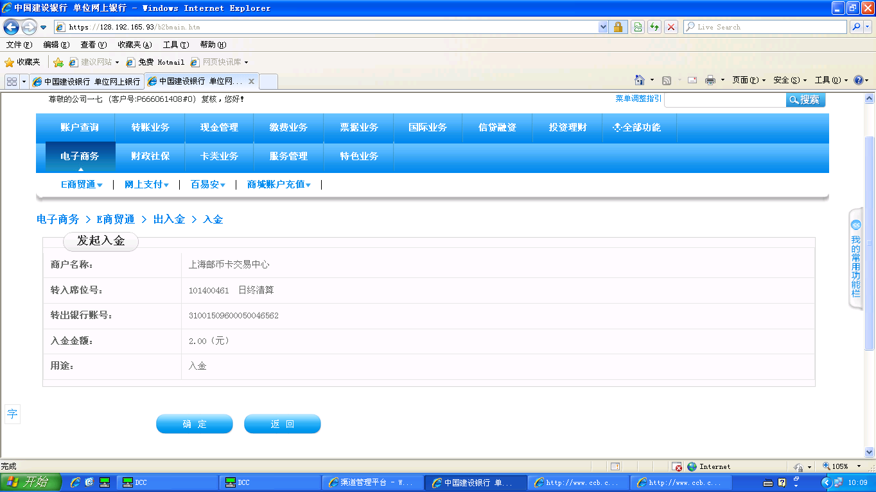

**4.系统反显入金操作成功结果**

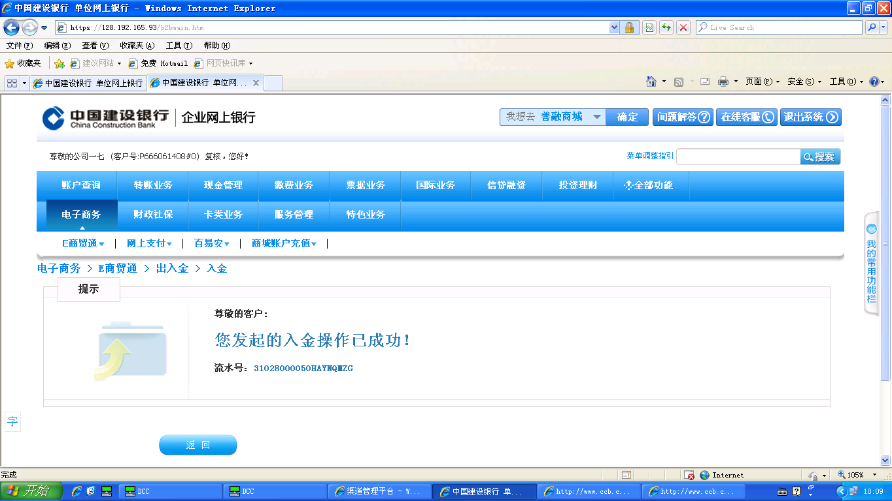

**三、操作员出金操作**

**1.已被主管分配了E商贸通权限的操作员，登录企业网银，选择“电子商户”->“E商贸通”->“出入金”->“出金申请”功能；**



**2.根据页面提示，输入出金金额，点击下一步；**

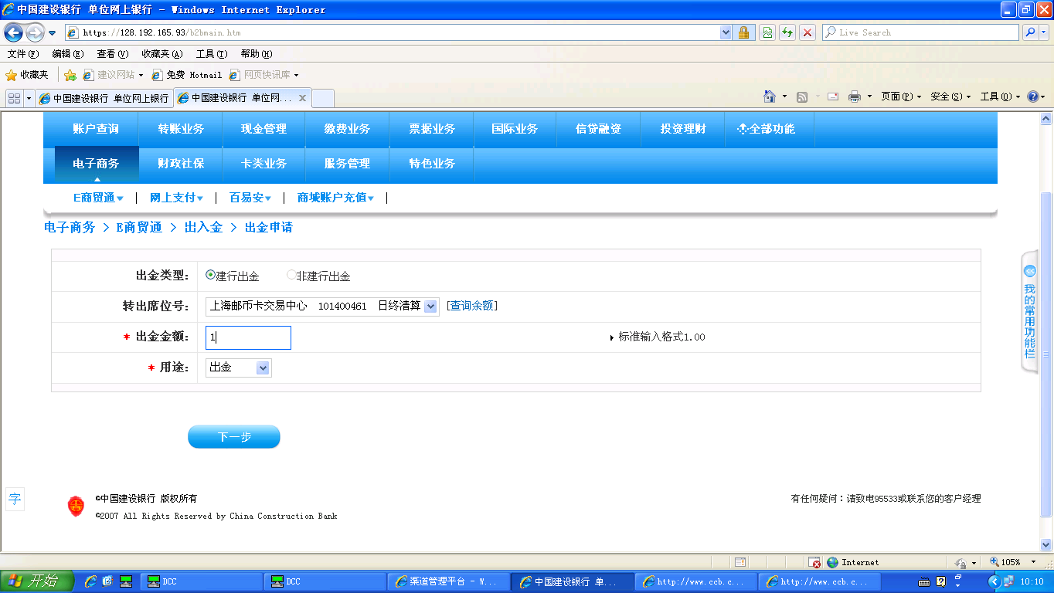

**3.操作员核对出金申请详细信息，正确后点击“确定”；**

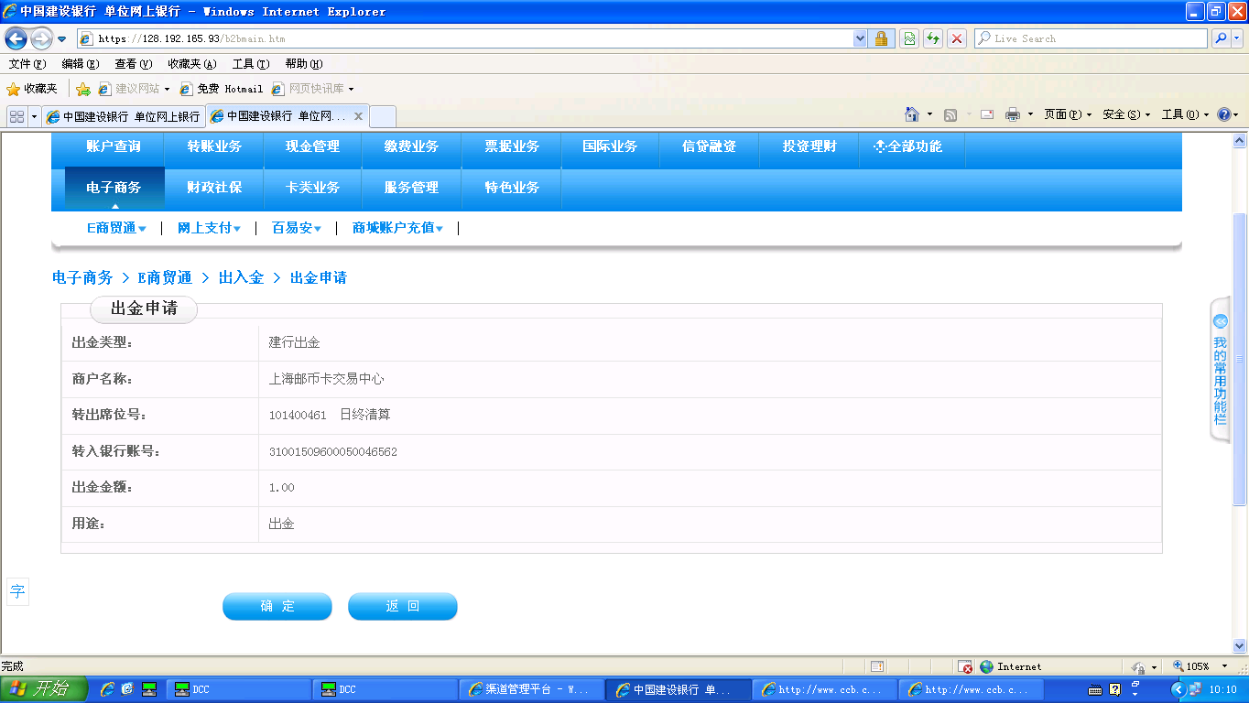

**4.系统反显“出金申请已受理”，需等待商户审批通过后，出金成功。**

